Start2Run-Archery trainingsgroep
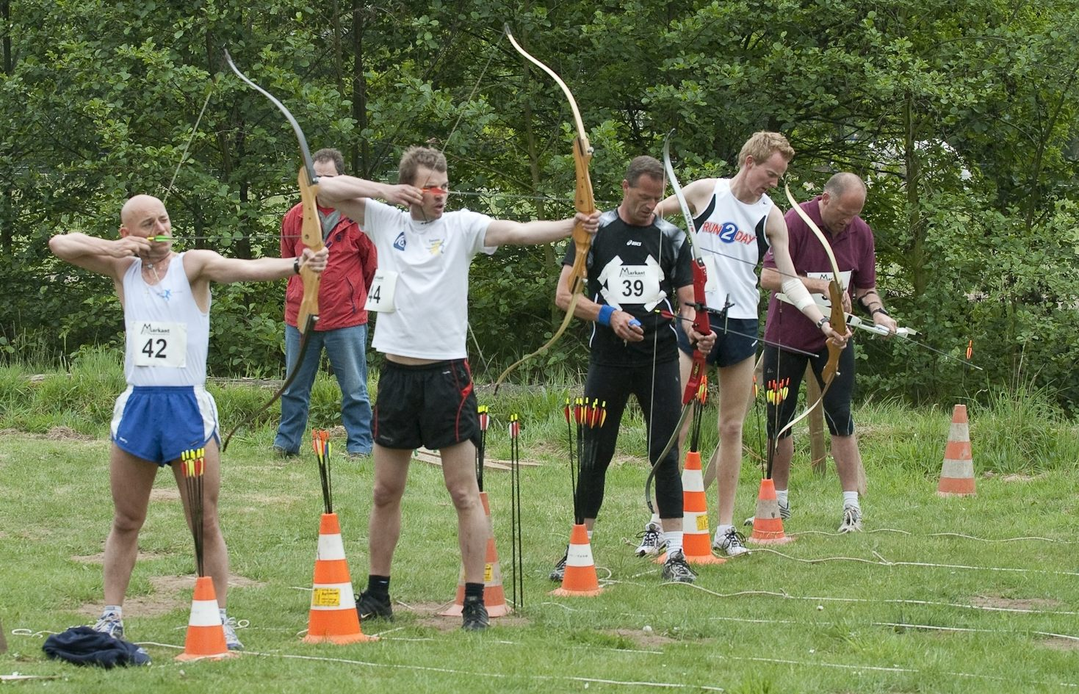
Ter voorbereiding op de Run-Archery van zaterdag 26 13 april 2019 wordt door de handboogafdeling van schuttersgilde Switbertus in Lichtenvoorde een Run-Archery
trainingsgroep gestart waaraan iedereen kan
deelnemen; deelname staat open voor zowel
beginnende als gevorderde lopers en schutters.
Door de afwisseling met boogschieten is
Run-Archery aantrekkelijk voor mensen die willen
beginnen met hardlopen.

Wat houdt Run-Archery in?
Run-Archery is een combinatie van boogschieten en hardlopen; de zomervariant van de spectaculaire biathlon tijdens de Olympische winterspelen. Run-Archery is leuk voor hardlopers, tri- en survival atleten omdat het boogschieten een uitdagende extra dimensie geeft aan het hardlopen. De kunst is om met een hoge hartslag toch de juiste focus te houden bij het boogschieten: probeer het eens!
De vorige Start2Run-Archery trainingsgroep is zo goed bevallen dat de groep elke donderdag Run-Archery training doet; de nieuwe trainingsgroep kan hier mooi instromen.

Format van evenementen
- Er wordt per heat 4x een rondje van ongeveer 900 meter hardgelopen met een boog.
- Op het centrale punt worden op een afstand van 18 meter, 3x vier pijlen op een klapdoel met een doorsnee van 20 cm geschoten.
- Elke misser kost een strafrondje van 130 meter.
- Per evenement is doorgaans een kwalificatie, kleine en grote finales en een teamestafette.
- De sport is sterk groeiend; in 2019 is in Nederland de Run-Archery CUP met 5 wedstrijden en ook in de omringende landen zijn evenementen. Het evenement in Lichtenvoorde is op 13 april.

Trainingsgroep De nieuwe Start2Run-Archery trainingsgroep in Lichtenvoorde start op donderdag 21 maart en is elke donderdag om 19:30 uur. Het accent ligt op het leren van de techniek van boogschieten, in combinatie met hardlopen. Elke training wordt er dus hardgelopen en geschoten. De trainingen staan open voor iedereen; zowel recreanten als wedstrijdsporters. Vooral hardlopers die kennis willen maken met de handboogsport worden uitgenodigd, maar ook boogschieters die meer aan hun conditie willen werken. Speciaal zoeken we dames en meiden voor de trainingsgroep, omdat voor estafettewedstrijden een mixed teamsamenstelling nodig is. Je kunt de eerste maand gratis meedoen ter kennismaking,
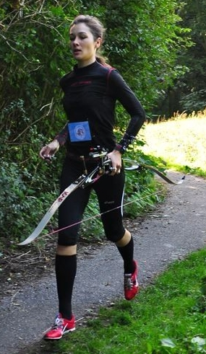
verdere deelname is gratis voor leden van Switbertus. De contributie is
senioren 10,85 € / jeugd 7,50 € per maand. Hierin inbegrepen:
- lidmaatschap Switbertus handboogsport
- trainingen het hele jaar elke donderdag 19:30 uur bij de Swite
- gebruik van leen materiaal: recurve handboog en pijlen

Informatie en aanmelding: 06-5123 9253 (Henri Polman)
Mail: runarchery@st-switbertus.nl
Meer info http://www.st-switbertus.nl/handboogsport-runarchery
Of https://www.handboogsport.nl/over-handboogsport/onze-sporten/run-archery/

Organisatie: Handboogsport Schuttersgilde St. Switbertus
Waar: terrein rond verenigingsgebouw de Swite, Hendrik Leemreize straat 2 in Lichtenvoorde
Wanneer: Elke donderdag vanaf 19:30 uur

